**Администрация города Омска**

**Департамент общественных отношений и социальной политики**

Муниципальный грант

**КОНКУРС**

**МУНИЦИПАЛЬНЫХ ГРАНТОВ**

*Методический материал для НКО*

**2022 год**

## ОБЩЕСТВЕННО ПОЛЕЗНЫЙ (СОЦИАЛЬНО ЗНАЧИМЫЙ) ПРОЕКТ

***Уникальная*** идея, преобразованная в решение конкретной задачи с известным результатом;   
Разработанный и реализуемый комплекс мероприятий, направленных на достижение конкретных результатов в интересах развития города, в целях улучшения качества жизни горожан;   
Ограниченная во времени последовательность действий с четко определенной целью и затратами.

### Цель общественно полезного (социально значимого) проекта –

улучшение сферы жизнедеятельности человека, социальной системы (образовательной, медицинской, спортивной, трудовой, культурной). Социальные проекты объединяют усилия жителей и органов власти в решении острых проблем, возникших в обществе.

* 1. **ГРАНТ НА РЕАЛИЗАЦИЮ ОБЩЕСТВЕННО ПОЛЕЗНОГО (СОЦИАЛЬНО ЗНАЧИМОГО) ПРОЕКТА**

Целевое финансирование из бюджета города Омска   
на безвозмездной конкурсной основе **доли расходов** некоммерческих организаций, осуществляющих общественно полезные проекты   
на территории города Омска.



Соглашение



требования

Реализация проекта в полном объеме





Доработка проекта

**Отчетность**

**1 раз в квартал**

**Итоговая до**

**30 ноября**

ВНИМАНИЕ!

Если Вы, как победитель, просрочите сдачу отчетности (квартальную или итоговую), то в следующем году это будет основанием для отклонения Вашей заявки!

Организация может быть признана победителем конкурса только   
по одному проекту.

**1.3. КТО МОЖЕТ УЧАСТВОВАТЬ В КОНКУРСЕ МУНИЦИПАЛЬНЫХ ГРАНТОВ?**

|  |  |
| --- | --- |
| В конкурсе **МОГУТ** принимать участие СОНКО[1] | В конкурсе **НЕ МОГУТ** принимать участие |
| 1. осуществляют виды деятельности, указанные в статье 31.1 ФЗ «О некоммерческих организациях» (см. стр. 19); 2. осуществляют деятельность не менее полугода на территории города Омска с момента регистрации в качестве юридического лица (на дату начала приема заявок) | 1. Казенные, бюджетные, автономные учреждения, потребительские кооперативы, товарищества собственников недвижимости, в том числе ТСЖ[2], садоводческие и огороднические некоммерческие товарищества; 2. НКО[3], имеющие задолженность по налогам, сборам, страховым взносам, пеням, штрафам, процентам; 3. НКО, имеющие задолженность по возврату в бюджет города Омска субсидий, бюджетных инвестиций; 4. НКО, находящиеся в процессе реорганизации, ликвидации, банкротства; 5. В реестре дисквалифицированных лиц присутствуют сведения о руководителе, членах коллегиального исполнительного органа, лице, исполняющем функции единоличного исполнительного органа, или главном бухгалтере НКО; 6. Иностранные юридические лица,  а также российские юридические лица,  в уставном капитале которых доля участия иностранных юридических лиц,  в совокупности превышает 50 процентов; 7. НКО, получающие в текущем финансовом году средства из бюджета города Омска в соответствии с иными правовыми актами на реализацию общественно полезных проектов |

**1.4. СРОКИ ПРОВЕДЕНИЯ КОНКУРСА МУНИЦИПАЛЬНЫХ ГРАНТОВ   
В 2022 ГОДУ**

– с **8:30 22 февраля до 17:30 23 марта 2022 года** – прием заявок   
на участие в конкурсе;

– с момента заключения соглашения о предоставлении гранта   
по 15 ноября 2022 года – выполнение общественно полезных проектов.

**1.5. НОМИНАЦИИ КОНКУРСА**

| **Номинация** | **Общая сумма средств по номинации,**  **тыс. рублей** | **Максимальная сумма средств на один проект,**  **тыс. рублей** |
| --- | --- | --- |
| **Омск – территория комфорта**  - проекты по благоустройству и озеленению парков, скверов, созданию комфортной городской среды;  - проекты по обустройству детских игровых и спортивных площадок;  - проекты по ремонту памятников, памятных знаков;  - проекты АРТ-сообществ, архитекторов, дизайнеров по созданию комфортной городской среды и дизайна интерьеров;  - проекты, направленные на ремонт, восстановление и реконструкцию объектов благоустройства, созданных в рамках общественно полезных проектов прошлых лет;  - проекты, направленные на охрану окружающей среды и природных памятников;  - проекты, направленные на развитие инициатив по сбору и утилизации мусора, благоустройству водных объектов и их берегов | **12 000** | **700** |
| **Омск – сокровищница талантов**  - проекты, направленные на популяризацию народного искусства, сохранение культурных традиций, промыслов и ремесел, этнокультурного многообразия народов России;  - проекты, направленные на формирование и распространение идей дружбы народов, культуры межнационального общения, развития межнационального сотрудничества, сохранения и защиты национальной самобытности и родного языка;  - проекты, направленные на сохранение исторической памяти и поддержку мероприятий по исторической реконструкции;  - проекты, направленные на развитие научно-технического творчества детей и молодежи, формирования навыков ведения бизнеса и проектной работы;  - проекты по профориентации и содействию трудоустройству молодежи;  - проекты по развитию экскурсионно-образовательного туризма;  - проекты, направленные на расширение роли организаций культуры, библиотек, музеев, краеведческих центров;  - проекты, направленные на создание и развитие креативных общественных пространств, развитие современных форм продвижения культуры и искусства | **4 500** | **500** |
| **Омск – трамплин побед**  - проекты в области физической культуры и спорта, здорового образа жизни;  - проекты, направленные на социальную поддержку людей с ограниченными возможностями здоровья;  - проекты, направленные на защиту семьи, материнства, отцовства и детства, укрепление института семьи и семейных ценностей, поддержку и развитие межпоколенческих отношений в семье и обществе;  - проекты по предотвращению семейного неблагополучия, защите прав и интересов детей;  - проекты, направленные на благополучие животных (обеспечение медицинской помощи, строительство питомников и обеспечение их жизнедеятельности) | **4 500** | **500** |
| **Омск – страницы истории**  - проекты, направленные на повышение общественной активности ветеранов путем вовлечения их в социально значимую деятельность;  - проекты, направленные на поддержку людей старшего поколения;  - проекты в сфере патриотического воспитания молодежи;  - проекты по увековечиванию памятных событий;  - проекты по защите прав и свобод человека и гражданина;  - проекты, просвещающие в правовой, образовательной, экологической сферах, правилах дорожного движения, охраны общественного порядка;  - проекты, направленные на развитие добровольческой и благотворительной деятельности на территории города Омска | **4 000** | **500** |



**ПОРЯДОК ПРОВЕДЕНИЯ КОНКУРСА**

**1.6. ДЛЯ УЧАСТИЯ В КОНКУРСЕ ПРЕДСТАВЛЯЕТСЯ ПАКЕТ ДОКУМЕНТОВ, ВКЛЮЧАЮЩИЙ СЛЕДУЮЩИЕ ДОКУМЕНТЫ, ЗАВЕРЕННЫЕ ПОДПИСЬЮ РУКОВОДИТЕЛЯ И ПЕЧАТЬЮ НЕКОММЕРЧЕСКОЙ ОРГАНИЗАЦИИ:**

**ВСЕ** документы представляются на **бумажном и электронной носителе** (под пунктами 1, 2, – документы Word (не сканы, без подписей), под пунктами 3, 4, 5, 6 – Pdf).

**1) заявка на предоставление гранта** (см. стр. 10 - 11);

**2) проект**, содержащий следующие разделы (все разделы обязательны!):

🗸 аннотация проекта,

🗸 проблема,

🗸 цель проекта,

🗸 задачи проекта,

🗸 календарный план реализации проекта (см. стр. 8),

🗸 ожидаемые результаты,

🗸 дальнейшее развитие проекта,

🗸 перечень затрат (см. стр. 9)

**3) копия устава НКО,** заверенная печатью НКО;

**4)**для проектов, связанных с производством земляных работ, проведением благоустройства и озеленения, – **план благоустройства** территории с указанием расстояний до ближайших объектов с учетом действующих норм и правил, **с приложением эскизов** МАФ[4], согласованный с правообладателем земельного участка и главой администрации административного округа города Омска, на территории которого планируется производить данные работы (см. стр. 12 - 13);

**5)**для проектов, связанных с установкой МАФ, – **протокол общего собрания собственников помещений в многоквартирном доме**(см. стр. 14 - 16) **либо гарантийное письмо, определяющие дальнейшее содержание МАФ**;

**6) гарантийное письмо** о соответствии участника конкурса муниципальных грантов требованиям, а также условиям предоставления гранта (см. стр. 17 - 18);

**По собственному желанию можно предоставить выписку из Единого государственного реестра юридических лиц и справку** об исполнении налогоплательщиком обязанности по уплате налогов, сборов, пеней, штрафов **на дату подачи заявки**, а также благодарственные письма, отзывы.

Комплект документов, предоставляемых на конкурс, должен быть полным. В противном случае заявка комиссией рассматриваться не будет.

**Документы необходимо оформить в папку (тип – скоросшиватель без файлов) в последовательности, указанной выше!**

Материалы, представленные на конкурс, соискателям не возвращаются.

**Некоммерческая организация, признанная победителем конкурса, уклонившимся от подписания соглашения или отказавшаяся от реализации проекта после заключения соглашения, не может принимать участие в конкурсе следующего года**.

Заявки для участия в конкурсе принимаются в департаменте общественных отношений и социальной политики Администрации города Омска по адресу: г. Омск, ул. Гагарина, д. 34, каб. 219.

Секретарь конкурсной комиссии – Егорова Валерия Николаевна, телефон: 78-77-63.

**Прием заявок завершается   
23 марта 2022 года в 17.30**



**ОБЩЕСТВЕННО ПОЛЕЗНЫЙ ПРОЕКТ НА КОНКУРС МУНИЦИПАЛЬНЫХ ГРАНТОВ**

**1.7. С ЧЕГО НАЧАТЬ?**

Начать разработку общественно полезного проекта необходимо   
с ответов на важные вопросы:

– В чем проблема (актуальность) проекта: какие явления в жизни общества заставили вас создать проект; кто определил проблему и каким образом; на кого рассчитан проект, чьи интересы он защищает?

– Реальна (достижима ли в рамках проекта), измерима, понятна   
ли цель вашего проекта?

– Сформулируйте задачи проекта: вытекают ли задачи проекта   
из поставленной цели; конкретизируют ли они её; измеримы ли они?

– Каков предполагаемый результат: насколько он реален, измерим?

– Какова стратегия вашей работы по реализации проекта: кто может помочь; с кем можно сотрудничать; какие ресурсы потребуются?

– Какие методы могут быть использованы при реализации проекта: что будет сделано; кто будет осуществлять действия; как, когда и в какой последовательности?

**Схема построения проекта**

**ПРОБЛЕМА**

**ЦЕЛЬ ПРОЕКТА**

**ЗАДАЧИ ПРОЕКТА**

**ДАЛЬНЕЙШЕЕ РАЗВИТИЕ ПРОЕКТА**

**ПЕРЕЧЕНЬ ЗАТРАТ**

**КАЛЕНДАРНЫЙ ПЛАН МЕРОПРИЯТИЙ**

**ОЖИДАЕМЫЕ РЕЗУЛЬТАТЫ**

**АННОТАЦИЯ ПРОЕКТА**

**краткое описание проекта (не более половины страницы)**

**Все составляющие проекта должны быть взаимосвязаны.**

Из проблемы вытекают цель и задачи.

Результаты определяют размер и статьи расходования имеющихся, полученных и привлеченных средств, дальнейшее развитие проекта.

**1.8. ОПИСАНИЕ ПРОЕКТА**

**Аннотация проекта** – это краткое описание, характеристика проекта (не более половины страницы). Из аннотации должны быть ясны идея, проблема, участники и благополучатели (примерное количество), сроки реализации проекта, ожидаемые результаты.

**Проблема** отражает актуальность, необходимость и целесообразность реализации проекта (не более 1 стр.). В этом разделе описывается ситуация или обстоятельства, требующие разрешения и что проект позволит решить имеющуюся проблему или снизить её остроту.

**Цель** – это желаемый результат, определяемый на основе анализа имеющихся проблем и потребностей, возможностей, средств и ресурсов. Цель должна быть конкретной и достижимой.

**Задачи** – конкретные шаги в достижении цели. Задач может быть столько, сколько необходимо для достижения цели. Формулировка задач должна включать глагол, определяющий основные действия (оказать, отработать, создать, обобщить, сформировать и др.).

**Календарный план реализации проекта** отражает комплекс мероприятий по проекту.

(Образец)

КАЛЕНДАРНЫЙ ПЛАН

реализации общественно полезного проекта

______________________________________________________

(наименование проекта)

| №  п/п | Наименование мероприятий | Сроки исполнения,  ответственный исполнитель |
| --- | --- | --- |
| 1 | 2 | 3 |
|  |  |  |
|  |  |  |
|  |  |  |

Основные мероприятия календарного плана реализации общественно полезного проекта определяются исходя из содержания общественно полезного проекта.

**Ожидаемые результаты** проекта описываются максимально конкретно в количественно и качественно измеряемых величинах.

Ожидаемые результаты – это модель конечного итога, полученного   
в ходе выполнения комплекса мероприятий, направленных на решение той или иной проблемы. Ожидаемый результат проекта должен отражать цель проекта.

В **перечне затрат** расписываются статьи расходов, предусмотренные календарным планом реализации проекта. Каждая статья бюджета расписывается отдельно с указанием расходов.

Приветствуется добровольческий труд участников проекта.

(Образец)

ПЕРЕЧЕНЬ ЗАТРАТ

на реализацию общественно полезного проекта

______________________________________________________

(наименование проекта)

| №  п/п | Перечень затрат, на финансовое обеспечение (возмещение) которых предоставляется грант | Объем средств, необходимых для достижения цели предоставления гранта, руб. | | |
| --- | --- | --- | --- | --- |
| всего | из них | |
| грант в форме субсидии | иные источники |
| 1 | 2 | 3 | 4 | 5 |
|  |  |  |  |  |
|  |  |  |  |  |
|  |  |  |  |  |

**Дальнейшее развитие проекта** – это описание того, как   
в дальнейшем будет развиваться проект, какие ресурсы организация планирует привлечь после окончания финансирования по проекту, каким образом будет использоваться накопленный опыт, материально-техническая база, как это повлияет на решение проблемы   
в дальнейшем.



**1.9. КРИТЕРИИ ОЦЕНКИ ПРОЕКТОВ, ПРЕДСТАВЛЕННЫХ НА КОНКУРС**

1) актуальность и социальная эффективность проекта (вклад в решение заявленной социальной проблемы);

2) экономическая эффективность проекта (соотношение затрат   
на реализацию проекта к ожидаемым результатам проекта, обоснованность объема расходов, достижение максимального уровня решения социальной проблемы минимальными затратами, зависимость успешной реализации общественно полезного проекта от бюджета проекта);

3) целостность проекта (содержательность проекта, взаимосвязь   
и последовательность мероприятий проекта);

4) компетентность руководителя проекта (команды проекта) (наличие необходимых профессиональных знаний, квалификации, опыта работы по направлениям общественно полезного проекта для достижения ожидаемых результатов проекта);

5) устойчивость проекта (пролонгация проекта) (возможность продолжения деятельности по общественно полезному проекту, после его реализации в рамках конкурса муниципальных грантов).

ЗАЯВКА

на предоставление гранта

|  |  |  |
| --- | --- | --- |
| на реализацию общественно полезного проекта |  | , |
|  | (название проекта) |
| поступившего в номинацию |  |  |
|  | (наименование номинации) |  |

1. Основные сведения о некоммерческой организации:

|  |  |  |
| --- | --- | --- |
|  | Полное наименование организации (в соответствии с уставом) |  |
|  | Сокращенное наименование организации (в соответствии с уставом) |  |
|  | ОГРН |  |
|  | ИНН |  |
|  | КПП |  |
|  | Дата регистрации организации в качестве юридического лица |  |
|  | Юридический адрес организации |  |
|  | Фактический адрес организации |  |
|  | Телефон организации |  |
|  | Адрес электронной почты |  |
|  | Организация в сети Интернет |  |
|  | Фамилия, имя, отчество руководителя организации |  |
|  | Телефон руководителя организации |  |
|  | Руководитель (команда) проекта |  |
|  | Телефон руководителя (команды) проекта |  |
|  | Банковские реквизиты организации (наименование банка, р/с, к/с, БИК банка) |  |

|  |  |
| --- | --- |
| Подтверждаю, что некоммерческой организацией |  |
|  | (сокращенное наименование некоммерческой организации) |

осуществляется деятельность на территории города Омска, некоммерческая организация является социально ориентированной организацией, осуществляет деятельность в соответствии со статьей 31.1 Федерального закона «О некоммерческих организациях».

2. К заявке прилагаются следующие документы:

|  |  |  |
| --- | --- | --- |
| 1 | Копия устава некоммерческой организации, заверенная печатью некоммерческой организации (при наличии) | Копия на ____ л. в 1 экз. |
| 2 | Проект, содержащий следующие разделы: аннотация проекта, проблема, цели проекта, задачи проекта, календарный план реализации проекта, ожидаемые результаты, дальнейшее развитие проекта, перечень затрат на реализацию проекта | Оригинал на ____ л. в 1 экз. |
| 3 | Гарантийное письмо о соответствии участника конкурса муниципальных грантов требованиям и условиям, предъявляемым к участникам конкурса муниципальных грантов в соответствии с постановлением Администрации города Омска от 20 февраля 2021 года № 110-п «Об утверждении Положения о порядке предоставления грантов в форме субсидий некоммерческим организациям на разработку и выполнение общественно полезных проектов на территории города Омска» | Оригинал на ____ л. в 1 экз. |
| 4 | Дополнительные документы, положительно характеризующие некоммерческую организацию и документы, запрашиваемые в рамках информационного взаимодействия (по инициативе некоммерческой организации) | Копия на ____ л. в 1 экз. |
| Дополнительные документы для проектов связанных с производством земляных работ, проведением благоустройства и озеленения, установкой малых архитектурных форм | | |
| 5 | План благоустройства территории с указанием расстояний до ближайших объектов с учетом действующих норм и правил, с приложением эскизов малых архитектурных форм, согласованный с правообладателем земельного участка и главой администрации административного округа города Омска, на территории которого планируется производить данные работы | Оригинал на ____ л. в 1 экз. |
| 6 | Протокол общего собрания собственников помещений в многоквартирном доме, гарантийное письмо, определяющие дальнейшее содержание малых архитектурных форм | Оригинал на ____ л. в 1 экз. |

Подлинность представленных документов, а также полноту и достоверность информации, указанной в заявке на участие в конкурсе муниципальных грантов, подтверждаю.

С условиями конкурса муниципальных грантов и предоставления грантов ознакомлен и согласен.

|  |  |  |
| --- | --- | --- |
| Подтверждаю согласие на публикацию (размещение) в информационно-телекоммуникационной сети «Интернет» | | |
| информации о (об) |  | , |
|  | (сокращенное наименование некоммерческой организации) |

о подаваемой заявке, иной информации, связанной с соответствующим отбором, а также согласие на обработку персональных данных (для физического лица).

В случае обнаружения департаментом общественных отношений и социальной политики Администрации города Омска нарушений целей и условий предоставления гранта, выявленных по фактам проверок, принятия решения о возврате средства гранта прошу направить соответствующее уведомление в форме документа на бумажном носителе по адресу: ____________________________________________________________________________.

|  |  |  |  |  |
| --- | --- | --- | --- | --- |
|  |  |  |  |  |
| (должность руководителя некоммерческой организации) |  | (подпись) |  | (Ф.И.О.) |

«_____» ____________________ 2022 г.

М.П.

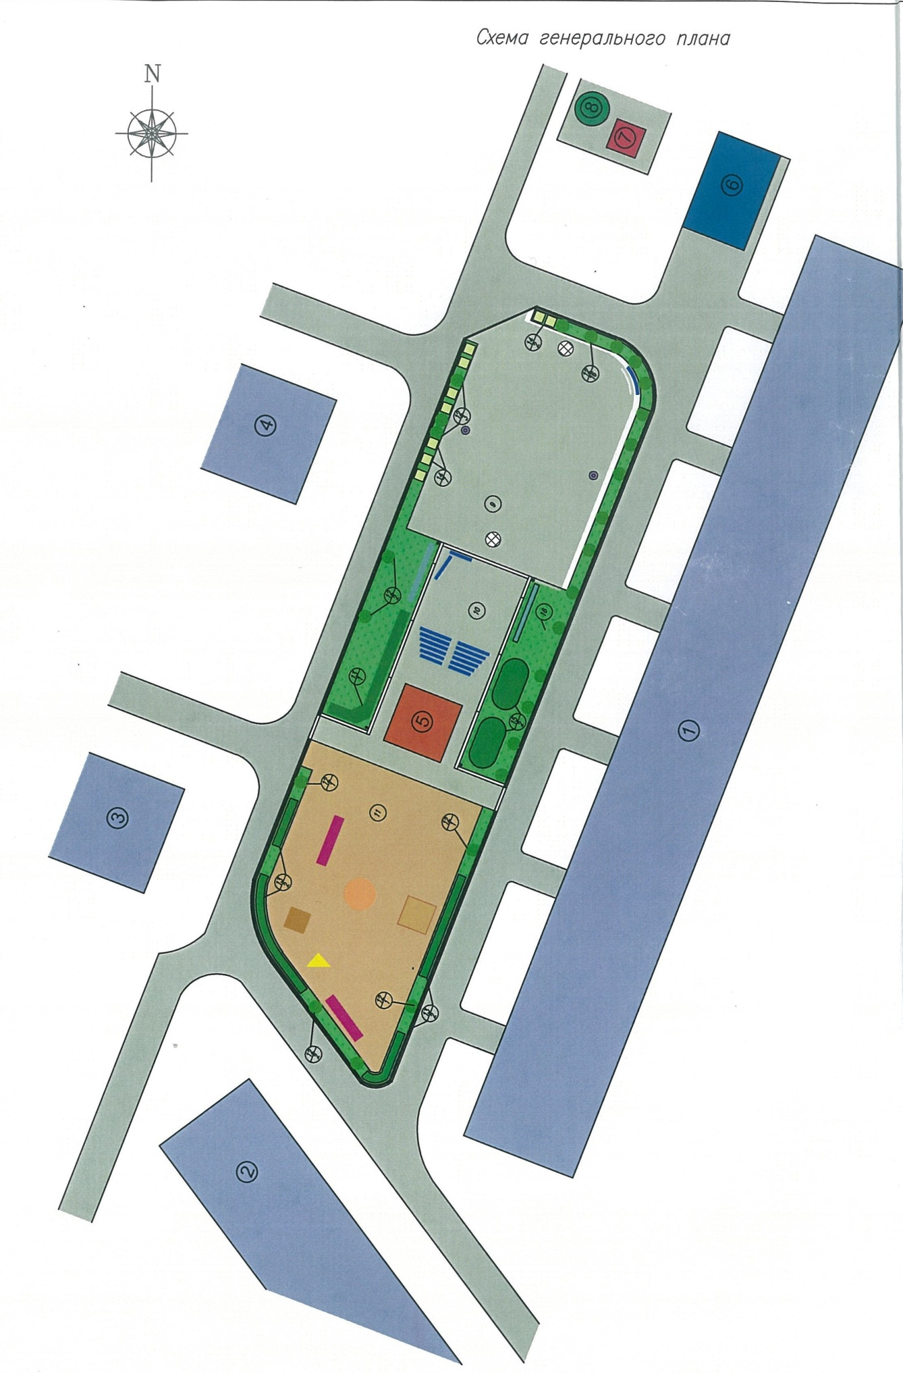

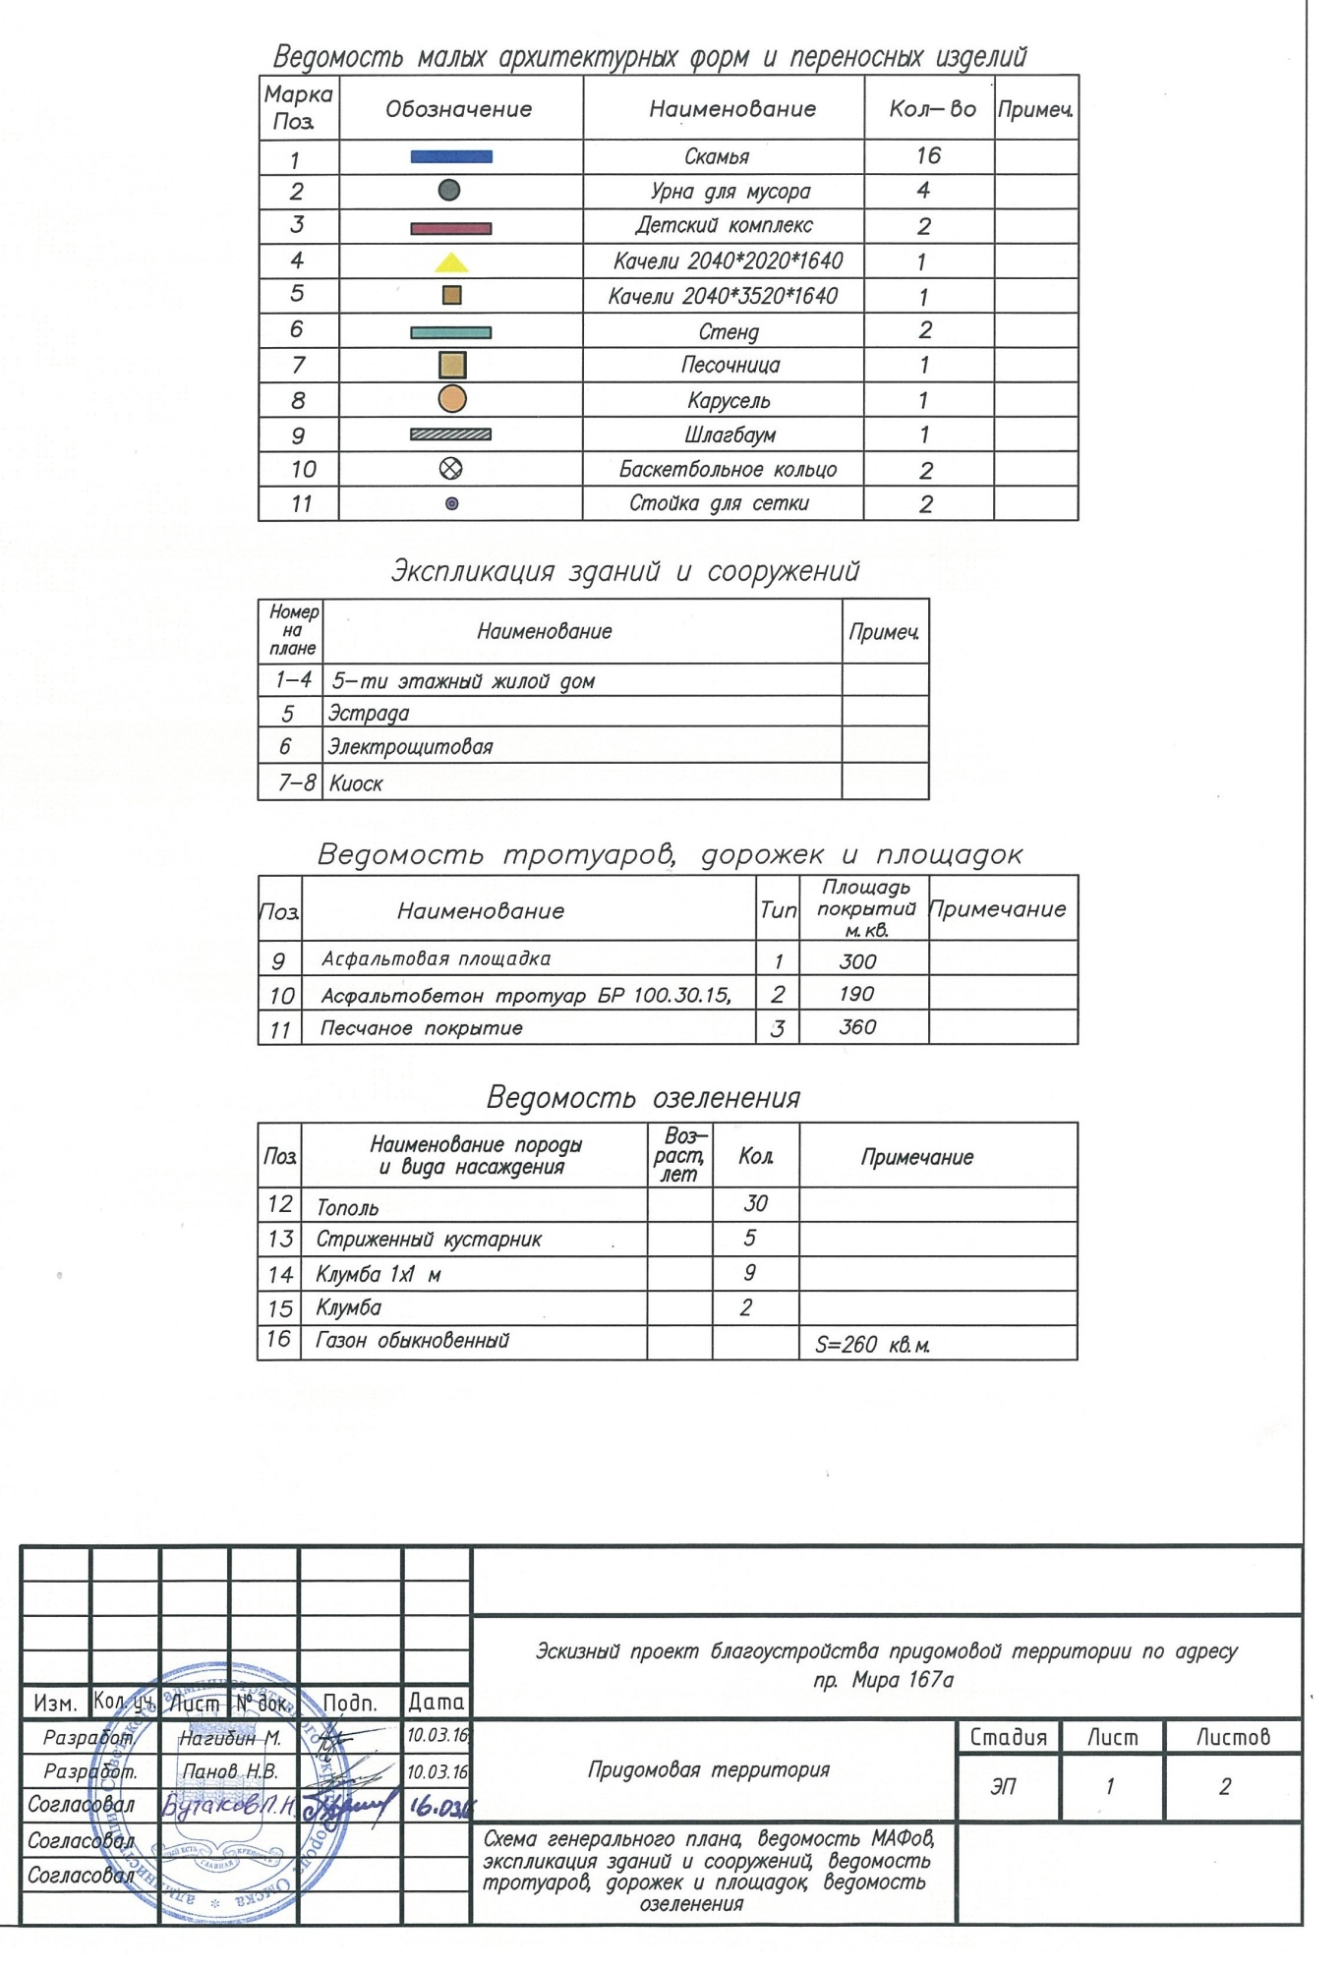

Протокол № _____

общего собрания собственников помещений

в многоквартирном доме (общая форма)

по адресу: __________________________________

(наименование муниципального образования)

ул. _____________________, д. ___, корп. ______

г. Омск «______» _______ ___ г.

Дата проведения: «___»_____________ _____ г.

Время проведения: _______________________.

Место проведения: _______________________.

Время начала регистрации участников заседания: ______ часов _____ минут.

Время окончания регистрации участников заседания: _____ часов _____ минут.

Начало заседания: _____ часов ______ минут.

Окончание заседания: ______ часов ______ минут.

Годовое (или: внеочередное) общее собрание собственников многоквартирного дома по адресу: _________________________________________________________________________

в форме очного (варианты: заочного, очно-заочного) голосования.

Инициатор проведения общего собрания собственников помещений:

________________________________________________________________________________

(наименование юридического лица, инициатора общего собрания, или Ф.И.О. членов инициативной группы,

_______________________________________________________________________________.

номера их жилых помещений)

Варианты, если соответствующие вопросы не включены в повестку дня.

Лицо, председательствующее на общем собрании: ____________________________________.

(Ф.И.О.)

Секретарь общего собрания: _______________________________________________________.

(Ф.И.О.)

Лица, проводившие подсчет голосов: _______________________________________________.

(Ф.И.О.)

Общая площадь многоквартирного дома - _______________ кв. м.

Площадь многоквартирного дома, находящаяся в собственности граждан, - _______________.

Площадь многоквартирного дома, находящаяся в собственности юридических лиц, - _______.

Площадь многоквартирного дома, находящаяся в государственной (муниципальной) собственности, - _____________.

Присутствовали:

|  |  |  |  |  |  |  |
| --- | --- | --- | --- | --- | --- | --- |
| № п/п | Ф.И.О. или наименование юридического лица - собственника жилого помещения | Номер помещения в многоквартирном доме | Документ, подтверждающий право собственности на помещение | Количество голосов, которыми владеет собственник | Документ, удостоверяющий полномочия представителей | Подпись |
| 1 |  |  |  |  |  |  |
| 2 |  |  |  |  |  |  |
| 3 |  |  |  |  |  |  |

Приглашены:

|  |  |  |  |  |
| --- | --- | --- | --- | --- |
| № п/п | Приглашенное лицо | Документ, удостоверяющий полномочия представителя собственника помещения | Цель участия в общем собрании | Подпись |
| 1 |  |  |  |  |
| 2 |  |  |  |  |
| 3 |  |  |  |  |

Общее количество голосов собственников помещений в многоквартирном доме - __________ голосов.

Общее количество голосов собственников помещений в многоквартирном доме, принявших участие в собрании, - ____________________.

Кворум имеется (не имеется).

Общее собрание собственников помещений правомочно (неправомочно).

Повестка дня:

1. _____________________________________________________________________________.

2. _____________________________________________________________________________.

(вопросы повестки дня согласно п. 2 ст. 44 и прочим статьям Жилищного кодекса Российской Федерации, отнесенные к компетенции общего собрания собственников помещений в многоквартирном доме)

1. Слушали _____________________________________________________________________.

(Ф.И.О. выступавшего, номер вопроса, краткое содержание выступления)

Были заданы вопросы:

1. _____________________________________________________________________________.

2. _____________________________________________________________________________.

В обсуждении приняли участие: ___________________________________________________

(Ф.И.О.)

Предложено: _______________________________________________________________________________.

(краткое содержание предложения по рассматриваемому вопросу

повестки дня)

Решили (постановили): ___________________________________________________________

(решение с указанием номера и формулировки вопроса в соответствии с повесткой дня, количества голосов, отданных за различные варианты голосования)

За _____________________________________________________________________________.

Против ________________________________________________________________________.

Воздержался ___________________________________________________________________.

Решение принято (вариант: не принято).

2. Слушали _____________________________________________________________________.

(Ф.И.О. выступавшего, номер вопроса, краткое содержание выступления)

Были заданы вопросы:

1. _____________________________________________________________________________.

2. _____________________________________________________________________________.

В обсуждении приняли участие: ___________________________________________________

(Ф.И.О.)

Предложено: _______________________________________________________________________________.

(краткое содержание предложения по рассматриваемому вопросу

повестки дня)

Решили (постановили): ___________________________________________________________

(решение с указанием номера и формулировки вопроса в соответствии с повесткой дня, количества голосов, отданных за различные варианты голосования)

За _____________________________________________________________________________.

Против _________________________________________________________________________.

Воздержался ____________________________________________________________________.

Решение принято (вариант: не принято).

Приложение:

1. Реестр собственников помещений в многоквартирном доме (представителей собственников) на ____ листах.

2. Сообщение о проведении общего собрания собственников помещений на ____ листах.

3. Реестр вручения собственникам помещений извещений о проведении общего собрания собственников помещений в многоквартирном доме на ____ листах.

4. Список регистрации собственников помещений, присутствовавших на собрании.

5. Доверенности представителей собственников помещений в количестве ____ штук.

6. Документы, по которым в ходе рассмотрения вопросов, включенных в повестку дня и поставленных на голосование, принимались решения на общем собрании.

Вариант в случае проведения собрания в заочной или очно-заочной форме.

7. Решения собственников помещений в многоквартирном доме.

8. Иные документы или материалы, которые будут определены в качестве обязательного приложения к протоколу общего собрания решением на общем собрании, принятом в установленном порядке.

«Против» по ____ вопросам повестки дня проголосовали:

_________________________________;

_________________________________ (наименование/Ф.И.О., иные сведения).

Лица, проводившие подсчет голосов по вопросам повестки дня:

_____________________________________________________________ (Ф.И.О.).

Председатель общего собрания: _____________________/__________________/

(подпись) (Ф.И.О.)

Секретарь общего собрания: ________________________/__________________/

(подпись) (Ф.И.О.)

В конкурсную комиссию конкурса среди некоммерческих организаций по разработке и выполнению общественно полезных проектов на территории города Омска в 2022 году

Гарантийное письмо

Гарантирую, что на день подачи заявки на конкурс среди некоммерческих организаций по разработке и выполнению общественно полезных проектов   
на территории города Омска в 2022 году (__.__.____) в отношении

дата подачи

____________________________________________________________________________________________________________________ (далее – Организация):

наименование организации

1) отсутствуют неисполненные обязанности по уплате налогов, сборов, страховых взносов, пеней, штрафов, процентов, подлежащих уплате   
в соответствии с законодательством Российской Федерации о налогах и сборах;

2) отсутствует просроченная задолженность по возврату в бюджет города Омска субсидий, бюджетных инвестиций, предоставленных, в том числе   
в соответствии с иными правовыми актами;

3) отсутствуют сведения о дисквалифицированных руководителе, членах коллегиального исполнительного органа, лице, исполняющем функции единоличного исполнительного органа, или главном бухгалтере организации в реестре дисквалифицированных лиц.

Кроме того, на день подачи заявки Организация:

1) не находится в процессе реорганизации (за исключением реорганизации в форме присоединения к юридическому лицу, являющемуся участником отбора, другого юридического лица), ликвидации, в отношении организации не введена процедура банкротства, деятельность   
не приостановлена в порядке, предусмотренном законодательством Российской Федерации;

2) не является иностранным юридическим лицом, а также российским юридическим лицом, в уставном (складочном) капитале которых доля участия иностранных юридических лиц, местом регистрации которых является государство или территория, включенные в утвержденный Министерством финансов Российской Федерации перечень государств и территорий, предоставляющих льготный налоговый режим налогообложения и (или) не предусматривающих раскрытия и предоставления информации при проведении финансовых операций (офшорные зоны), в совокупности превышает   
50 процентов;

3) не получает средства из бюджета города Омска на основании иных нормативных правовых актов на цели, установленные положением о порядке предоставления грантов в форме субсидий некоммерческим организациям   
на разработку и выполнение общественно полезных проектов на территории города Омска, утвержденным постановлением Администрации города Омска   
от 20 февраля 2021 года № 110-п (далее – Положение).

Также, Организация:

1) предоставила документы, указанные в пункте 12 Положения;

2) согласна на заключение соглашения с департаментом общественных отношений и социальной политики Администрации города Омска   
в соответствии с пунктами 38, 39 Положения, в случае признания её получателем гранта;

3) согласна на осуществление департаментом общественных отношений   
и социальной политики Администрации города Омска проверок соблюдения порядка и условий предоставления гранта, в том числе в части достижения результатов предоставления, а также на осуществление проверок Контрольно-счетной палатой города Омска, департаментом финансов и контроля Администрации города Омска в соответствии со статьями 268.1 и 269.2 Бюджетного кодекса Российской Федерации;

4) соответствует критериям отбора, установленным пунктом 5 Положения;

5) имеет собственный вклад в реализацию проекта в виде денежных средств, имущества, выполнения работ, оказания услуг в размере   
_______________ рублей.

сумма денежных средств

|  |  |
| --- | --- |
| Должность | __________________/__________________ |
|  | (подпись)/(расшифровка) |
|  | место печати |
|  |  |
|  | дата подписания |

**Статья 31.1. ФЗ «О некоммерческих организациях»**

**Поддержка СОНКО органами государственной власти и органами местного самоуправления оказывается при условии осуществления ими в соответствии с учредительными документами следующих видов деятельности:**

* социальное обслуживание, социальная поддержка и защита граждан;
* подготовка населения к преодолению последствий стихийных бедствий, экологических, техногенных или иных катастроф, к предотвращению несчастных случаев;
* оказание помощи пострадавшим в результате стихийных бедствий, экологических, техногенных или иных катастроф, социальных, национальных, религиозных конфликтов, беженцам и вынужденным переселенцам;
* охрана окружающей среды и защита животных;
* охрана и в соответствии с установленными требованиями содержание объектов (в том числе зданий, сооружений) и территорий, имеющих историческое, культовое, культурное или природоохранное значение, и мест захоронений;
* оказание юридической помощи на безвозмездной или на льготной основе гражданам и некоммерческим организациям и правовое просвещение населения, деятельность по защите прав и свобод человека и гражданина;
* профилактика социально опасных форм поведения граждан;
* благотворительная деятельность, а также деятельность в области организации и поддержки благотворительности и добровольчества (волонтерства);
* развитие межнационального сотрудничества, сохранение и защита самобытности, культуры, языков и традиций народов Российской Федерации;
* деятельность в области образования, просвещения, науки, культуры, искусства, здравоохранения, профилактики и охраны здоровья граждан, пропаганды здорового образа жизни, улучшения морально-психологического состояния граждан, физической культуры и спорта и содействие указанной деятельности, а также содействие духовному развитию личности;
* формирование в обществе нетерпимости к коррупционному поведению;
* деятельность в сфере патриотического, в том числе военно-патриотического, воспитания граждан Российской Федерации;
* проведение поисковой работы, направленной на выявление неизвестных воинских захоронений и непогребенных останков защитников Отечества, установление имен погибших и пропавших без вести при защите Отечества;
* участие в профилактике и (или) тушении пожаров и проведении аварийно-спасательных работ;
* социальная и культурная адаптация и интеграция мигрантов;
* мероприятия по медицинской реабилитации и социальной реабилитации, социальной и трудовой реинтеграции лиц, осуществляющих незаконное потребление наркотических средств или психотропных веществ;
* содействие повышению мобильности трудовых ресурсов;
* увековечение памяти жертв политических репрессий.

**Для заметок**

**Департамент общественных отношений**

**и социальной политики Администрации города Омска**

**Мартынова Радмила Михайловна** – директор департамента

тел. 78-77-59

**Управление по делам национальной политики, религии и общественных объединений**

**Губина Алена Викторовна** – начальник управления

[sektor_nr@mail.ru](mailto:sektor-nr@mail.ru)

тел. 78-77-97

**Егорова Валерия Николаевна** – главный специалист управления

[evn_adm@mail.ru](mailto:evn_adm@mail.ru)

тел. 78-77-63

1. СОНКО – социально ориентированная некоммерческая организация
2. ТСЖ – товарищество собственников жилья
3. НКО – некоммерческая организация
4. МАФ – малая архитектурная форма